关于开展建筑信息模型（BIM）技术员
职业技能等级评价的通知

各有关单位、个人：
随着建筑业、房地产业的数字化转型，建筑信息模型技术员（也称BIM技术员，是利用计算机软件进行工程实践过程中的模拟建造，以改进其全过程中工程工序的技术员），成为业界一个新兴职业。为满足该职业（工种）社会评价市场需求，全面服务并促进我市建筑业、房地产业技能人才队伍建设，天津国土资源和房屋职业学院（全国房地产行业培训中心）（以下简称为：天津国土房屋学院）将组织开展建筑信息模型（BIM）技术员职业技能等级认定工作，相关事宜通知如下：
- 评价职业（工种）、等级
职业（工种）名称：建筑信息模型技术员
职业代码：4-04-05-04
评价等级：四级/中级工
- 申报条件、要求
- 申报对象
本职业评价针对从事或准备从事本职业、符合《建筑信息模型技术员国家职业技能标准（2021年版）》规定的相应等级申报条件的相关人员。
- 申报要求
1.申报人员应具备基本职业道德和修养，了解建筑业、房地产业相关法律、法规，熟练掌握和运用制图、建筑信息模型技术等专业基础知识；具有一定的逻辑思维和计算能力；具有一定的学习、沟通、分析和解决问题的能力；具有一定的计算机操作能力。
2.满足高中毕业（或同等学力）及以上人员，可申报。
- 申报条件
具备以下条件之一者，可申报四级/中级工：
1.取得本职业五级/初级工职业资格证书（技能等级证书）后，累计从事本职业工作1年（含）以上。
2.累计从事本职业工作2年（含）以上。
3.取得技工学校本专业或相关专业毕业证书（含尚未取得毕业证书的在校应届毕业生）；或取得经评估论证、以中级技能为培养目标的中等及以上职业学校本专业或相关专业毕业证书（含尚未取得毕业证书的在校应届毕业生）；或取得大专及以上本专业或相关专业毕业证书（含尚未取得毕业证书的在校应届毕业生）。
- 评价计划安排
以最终发布的考试通知为准。
- 评价方式
分为理论知识考试和技能考核。理论知识考试采取机考
方式进行，主要考核从业人员从事本职业应掌握的基本要求和相关知识要求；技能考核主要采用现场操作方式进行，主要考核从业人员从事本职业应具备的技能水平。
理论知识考试和技能考核均实行百分制，成绩皆达60分(含)以上者，评价结果为合格。
单科成绩不满60分则视为不合格，每科仅有1次补考机会，且需在下一个认定考试期完成补考。
评价内容依照《建筑信息模型技术员国家职业技能标准（2021年版）》制定，学习可参考中国劳动社会保障出版社、中国人事出版社出版的《建筑信息模型技术员》相关教程。
- 考试科目
序号 | 等级 | 考试科目
1 | 四级/中级工 | 理论、技能
- 评价收费标准
四级评价费用标准为：390元/人。
- 申报流程
- 申报材料
1.本人有效身份证件正、反面照片；
2.职业技能等级认定个人申报表（报名平台下载专区下载填写，确认信息无误后打印纸质版，正楷签名；凡涉及参评人员需具备从事本职业或相关职业工作年限条件的，如实填写申报表中“本职业或相关职业工作经历”、“工作单位”栏，“工作单位盖章”栏内须加盖与“本职业或相关职业工作经历”、“工作单位”信息填写一致的单位公章）；
3.个人社会保险参保人员缴费证明照片（凡涉及参评人员需具备从事本职业或相关职业工作年限条件的，需提供与个人本职业或相关职业工作经历及工作单位信息相匹配的个人社会保险参保人员缴费证明）；
4.个人持有技能证书情况承诺书（报名平台下载专区下载填写，确认信息无误后打印纸质版，正楷签名）；
5.本人近半年内一寸白底彩色免冠标准证件照片；
6.本人最高学历证书照片，2001年以后毕业的专科以上人员，须提供学信网学历证书电子注册备案表；
7.职业资格证书或职业技能等级证书照片。
备注：以上资料上传要求统一为JPG格式，纸质版职业技能等级认定个人申报表及个人持有技能证书情况承诺书原件需拍照上传报名平台。
（二）资格审查
天津国土房屋学院对申报人员的申报材料逐一进行审核，合格者准予参加认定考试。
（三）考点地址
天津市滨海新区大港学苑路600号（位置图如下）
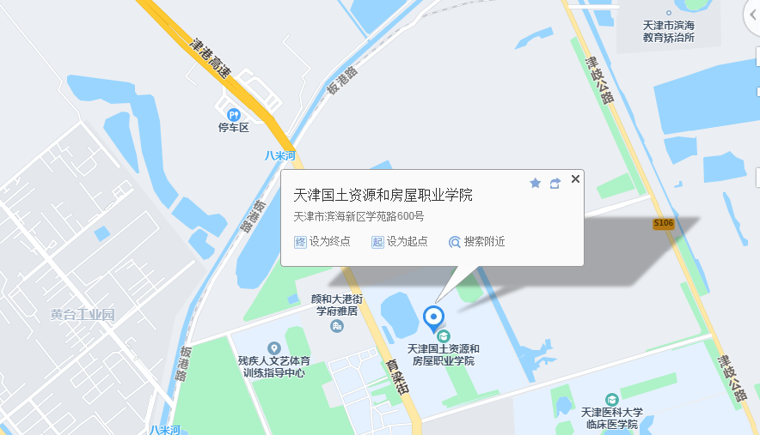

八、报名与咨询
具体报名详情请及时关注天津国土资源和房屋职业学院网站及报名平台渤海技能数字资源云平台评价专区公告发布的考试通知。
天津国土资源和房屋职业学院官网：www.tjgfxy.com.cn

渤海技能数字资源云平台：www.bohaiskills.com
也可关注“天津国土资源和房屋职业学院”、“全国房地产行业培训中心”微信公众号，及时获取相关信息。
报名成功后，所有报考信息会提交人社部门，因个人原因缺考，不予退费。
咨询电话：63303860 高老师
23955013 薛老师、张老师、袁老师

